Целевая аудитория
- Геймеры
- Пол: Мужчины и женщины (большая часть мужчин)
- Возраст: от 18 до 30 лет
- Доход: средний и выше среднего
- Образование: Высшее или среднее специальное образование.
- Находятся преимущественно в городах, или в местах, где есть спрос на компьютерную технику и IT.
- Это люди, которые много играют в игры. Им требуются комплектующие для ПК с большой производительностью.

Конкуренты
- DNS https://www.dns-shop.ru/
- Ситилинк https://www.citilink.ru/catalog/komplektuyuschie-dlya-pk/
- Регард https://www.regard.ru/catalog/1536/komplektuyushchie-dlya-pk

Портреты персонажей
- Егор, 30 лет
Любит играть в видеоигры. Нужно производительное железо для игры в новинки.

Moodboard

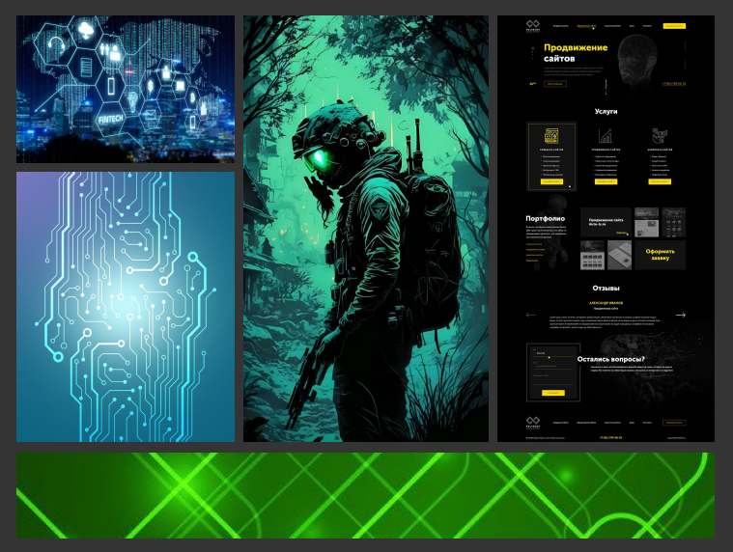

Карта пользовательского пути

- Посещение сайта
Пользователь попадает на ваш сайт и оценивает первый экран.

- Навигация и поиск товаров
Пользователь ищет нужные товары через категории или поиск.
Задачи: обеспечить удобный фильтр по параметрам (цена, производитель, характеристики).

- Просмотр товара
Пользователь переходит на страницу товара и изучает его характеристики.
Рекомендации: добавьте высококачественные изображения, видеообзоры, отзывы покупателей.

- Добавление в корзину
После выбора товара пользователь добавляет его в корзину.

- Оформление заказа
Пользователь переходит к оформлению заказа.

- Доставка и поддержка
После покупки пользователь ожидает доставку.

